**Drodzy Rodzice!**

Wyprawka dla Przedszkolaka na rok szkolny 2023/2024

Grupa Plastusie

* Obuwie zmienne na salę (najlepiej na rzep lub zatrzask);
* Zapasowe ubranie spakowane w worku lub plecaczku (koszulki, spodnie, skarpetki, bielizna, gumki, spinki do włosów);
* Strój do gimnastyki w osobnym worku (koszulka, spodenki, skarpetki);
* Nawilżany papier toaletowy;
* Chusteczki higieniczne w kartoniku oraz nawilżane;
* Klej w sztyfcie (Glue Stick lub Magic) x 2szt.;
* Nożyczki;
* Ryza białego papieru ksero;
* Ryza kolorowego papieru ksero;
* Blok techniczny biały a4 oraz a3;
* Blok techniczny kolorowy a4 oraz a3;
* Piórnik typu: „tuba”, a w nim kredki ołówkowe (najlepiej „Bambino”, grube okrągłe), ołówek, gumka do mazania, temperówka,
* Plastelina,
* Karty pracy dla 4 i 5 – latków: „Kolorowe karty”, wydawnictwo MAC (cena 155zł)

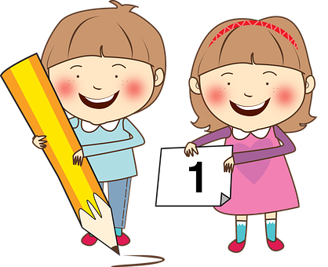**Prosimy wszystkie wymienione rzeczy koniecznie PODPISAĆ!!!**

**Wyprawka przedszkolna dla dziecka jest dobrą wolą Rodzica. Jednak mając na uwadze dobro dziecka i jego rozwój we wszystkich sferach, bardzo proszę o zakup podstawowego wyposażenia.**

**Dziękuję za wsparcie 😊**